
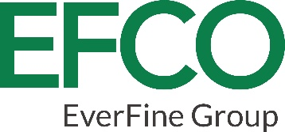

Communiqué de presse

congatec élargit son programme de partenariat « aReady.YOURS » en s’appuyant sur une expertise locale afin de proposer des solutions de systèmes embarqués hautement personnalisées dans la région Asie-Pacifique

congatec et EFCO renforcent leur collaboration pour proposer des systèmes embarqués personnalisés dans la région Asie-Pacifique

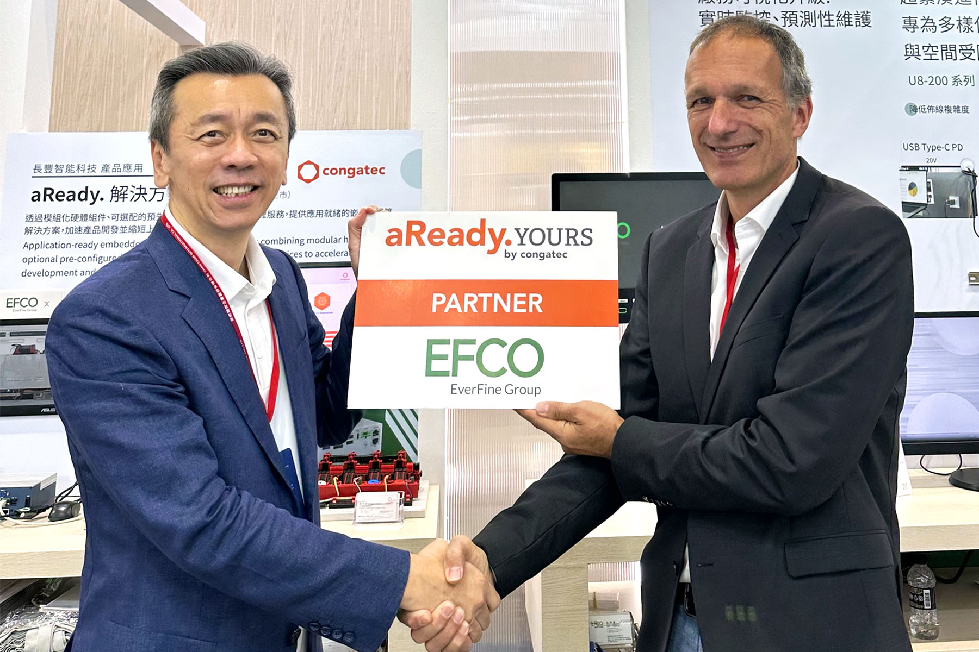
Bryan Lin, PDG d'EFCO, et le Dr Dominik Ressing, PDG de congatec, se réjouissent de l’élargissement de cette collaboration (de gauche à droite).

Deggendorf/Taipei, Allemagne/Taiwan, le 20 août 2026* * * congatec, fournisseur leader de technologies de systèmes embarqués et d’edge computing, a annoncé aujourd’hui, lors du salon Automation Taipei, l’extension de son programme de partenariat aReady.YOURS grâce à une alliance stratégique avec la société taïwanaise EFCO Technology. L’objectif est de proposer des solutions système personnalisées et spécifiques à chaque application, développées par EFCO sur la base des plateformes aReady.COM de congatec. S’appuyant sur une collaboration fructueuse de 20 ans, ce partenariat allie l’expertise mondiale de congatec en ingénierie de modules à la connaissance du marché local, à la conception de systèmes et au savoir-faire technique en matière de fabrication d’EFCO. Les équipementiers (OEM) de toute la région Asie-Pacifique bénéficieront de solutions embarquées et d’edge computing sur mesure qui leur permettront de réduire considérablement leurs efforts de développement, de minimiser les risques liés à la conception et d’accélérer la mise sur le marché.

Dans le cadre du programme aReady.YOURS, congatec fournit le cœur informatique prêt à l’emploi, qui comprend des modules COM (Computer-on-Modules) et des composants logiciels de bas niveau, tels que des systèmes d’exploitation, des hyperviseurs pour la consolidation des systèmes et la connectivité IoT. EFCO complète cette offre par une conception sur mesure au niveau du système, en assurant le développement de cartes porteuses, d’interfaces spécifiques à chaque application, de boîtiers robustes et de services complets de fabrication électronique (EMS).

Systèmes embarqués sur mesure pour les marchés de l’automatisation industrielle de la région APAC
Cette coopération élargie s’adresse principalement aux équipementiers (OEM) du secteur de l’automatisation industrielle, avec un accent particulier sur les applications de PC industriels (IPC) et les interfaces homme-machine (IHM). En proposant des solutions de référence éprouvées basées sur les modules de congatec, cette initiative conjointe permet aux équipementiers (OEM) d’adapter rapidement des architectures matérielles et logicielles complexes aux exigences spécifiques de chaque région et de chaque application. Cela répond directement aux exigences du marché dynamique de la région APAC, où les clients exigent une qualité et une fiabilité de niveau industriel associées à une compétitivité en termes de coûts. De plus, la disponibilité à long terme et les parcours de mise à niveau fluides réduisent considérablement le coût total de possession (TCO) tout au long du cycle de vie du produit.

Un autre avantage pour les clients réside dans la capacité d’EFCO à prendre en charge aussi bien l’intégration au niveau des modules que la fabrication de systèmes complets, ce qui signifie que les équipementiers (OEM) bénéficient de processus de coordination plus courts, d’une plus grande efficacité de mise en œuvre et d’un parcours parfaitement harmonisé, du module embarqué au système fini.

Bryan Lin, directeur général d’EFCO, explique : « Notre collaboration avec congatec repose sur plus de 20 ans de coopération fondée sur la confiance et un engagement commun envers l’excellence en ingénierie. Comme nos techniciens se connaissent très bien et partagent les mêmes valeurs, nous pouvons collaborer en parfaite harmonie pour transformer les plateformes de modules prêts à l’emploi de congatec en solutions système entièrement personnalisées. Pour nos clients de la région APAC, cette étroite collaboration se traduit par une mise en œuvre plus rapide, une communication fluide et des plateformes IPC et IHM hautement fiables, optimisées pour la performance et la rentabilité. »

« Étant donné que des technologies telles que l’IA, la connectivité et la consolidation des systèmes ne cessent d’accroître la complexité de la conception des systèmes embarqués, les équipementiers (OEM) ont besoin de plateformes prêtes à l’emploi qui leur permettent de se concentrer sur leur propre logiciel d’application principal », a déclaré le Dr Dominik Ressing, directeur général de congatec.

« Comme nous disposons déjà d’une équipe solidement implantée dans la région Asie-Pacifique, le fait d’avoir un partenaire régional solide tel qu’EFCO nous permet de répondre directement aux besoins spécifiques de nos clients locaux. Cela combine notre leadership mondial dans le domaine des modules avec une exécution agile et locale afin d’offrir la rapidité, la flexibilité et le soutien personnalisé auxquels s’attendent les équipementiers de la région Asie-Pacifique. »

« Avec aReady.YOURS, nous permettons aux fabricants d’équipements d’origine (OEM) de passer beaucoup plus rapidement de l’idée à un système entièrement personnalisé », a ajouté Peter Müller, vice-président des solutions personnalisées mondiales chez congatec. « EFCO est un partenaire idéal à long terme pour la région APAC, car il incarne parfaitement notre stratégie “local pour le local” en combinant une expertise régionale approfondie en conception de systèmes avec des capacités EMS complètes. Les clients bénéficient de solutions prêtes à être personnalisées destinées à l’automatisation industrielle, grâce à un modèle de collaboration dans lequel l’intégration des modules et la fabrication complète du système sont étroitement alignées, ce qui facilite la communication et l’assistance, renforce la fiabilité et accélère le déploiement ».

Pour plus d’informations, rendez-vous sur: https://www.congatec.com/aready-yours/

* * *

À propos de congatec
congatec est l’un des principaux fournisseurs mondiaux de composants matériels et logiciels hautes performances pour les solutions de systèmes embarqués et d’edge computing basées sur des modules COM (Computer-on-Modules). Ces modules informatiques avancés équipent des systèmes et des appareils dans des secteurs tels que l’automatisation industrielle, la technologie médicale, la robotique, les télécommunications et bien d’autres encore. Les écosystèmes aReady. haute performance de congatec simplifient et accélèrent le développement de solutions, du COM au cloud. Cette approche « prête à l’emploi » associe les COM à des services et des technologies personnalisables qui permettent des avancées de pointe en matière de consolidation des systèmes, d’IoT, de sécurité et d’intelligence artificielle.

Soutenue par son actionnaire majoritaire, DBAG Fund VIII — un fonds allemand de taille moyenne axé sur la stimulation de la croissance des entreprises industrielles —, congatec dispose du soutien financier et de l’expertise en fusions-acquisitions nécessaires pour tirer parti des opportunités croissantes du marché. Pour plus d’informations, rendez-vous sur www.congatec.com ou suivez-nous sur LinkedIn et YouTube.

À propos d’EFCO
Fondée en 1992, EFCO est un fournisseur de premier plan de plateformes informatiques embarquées, fort d’une expérience éprouvée dans la fourniture de solutions spécifiquement adaptées aux besoins individuels de chaque client. Ses produits de qualité industrielle couvrent une large gamme de solutions destinées à des marchés verticaux. Parmi ceux-ci figurent des ordinateurs sans ventilateur, robustes et fonctionnant sur une large plage de températures, des PC à écran multitactile, des solutions pour les jeux de casino et des nœuds IoT. EFCO propose également des services de conception de cartes porteuses COMe, des services de conception et de fabrication OEM/ODM, ainsi que des solutions thermiques pour les modules COM (Computer-on-Modules).
EFCO a son siège social à Taipei (Taïwan) et dispose de bureaux aux États-Unis, en Chine, au Royaume-Uni et en Allemagne..

Questions des lecteurs:
congatec
Phone: +49-991-2700-0
info@congatec.com
www.congatec.com

Contact presse de congatec:
congatec
Christof Wilde
Phone: +49-991-2700-2822
christof.wilde@congatec.com

